Danmarks Medie- og Journalisthøjskole
Medieproduktion og ledelse
Fagbeskrivelse
Efterår 2023
Projektledelse 3
3. semester

Varighed: 10 ECTS

Formål:
I Projektledelse 3 introduceres den studerende til dynamisk projektledelse, i miljøer med høj kompleksitet og en høj grad af uforudsigelighed. Det er et opgavefokuseret læringsforløb, som har til formål at træne projektdeltageres og projektlederes evne til at agere og reflektere professionelt over samarbejde, ledelse, samskabelse og resultater i projekter.

Forløbet introducerer viden og værktøjer indenfor dynamisk projektledelse, motivationsteori og team- og relationsledelse i kreative og kommercielle miljøer.

Forløbet vil også introducere viden om, og værktøjer til, basal procesledelse, forstået som facilitering af projektmøder og projektarbejde.

Pædagogisk og didaktisk tilgang:
Gruppearbejde er en bærende del af forløbet. Grupperne dannes dels ud fra studerendes eget valg af makker, og dels ud fra tilfældigt sammensatte par. Baggrunden for dette er, at de studerende skal trænes i og reflektere over samarbejde.

De primære læringselementer er deltagernes eget praktiske samarbejde, dialog, observation, afprøvning samt refleksion og evaluering i en række dialogiske formater. Forløbets hoveddel er et større praktisk gruppeprojekt med en ekstern samarbejdspart. Eksamen tager udgangspunkt i det gennemførte gruppeprojekt.

Læringsmål:
De studerende skal opnå viden om:
- Gruppe-, team- og projektarbejde i forskellige kontekster
- Dynamisk projektledelsesteori og metodologi
- Teamorganiserings- og teamudviklingsteori
- Motivationsteori og beslægtet nyere ledelsesteori
De studerende skal opnå færdigheder i:
- Facilitere møder professionelt med fokus på dialog og deltagelse
- Briefe, debriefe og pitche målgrupperelevant om mål, metoder og leverancer
- Præsentere et projekt kort og præcist med brug af fagets termer med særlig vægt på projektets formål, faser, udfordringer, løsninger og den skabte værdi
- Lede og følge professionelt og formålstjenligt i opgave- og projektarbejde

De studerende skal opnå kompetencer indenfor det at:
- Planlægge, levere og facilitere en veldisponeret, engagerende projektpræsentation, dialog, pitch, evaluering og refleksion
- Reflektere professionelt og personligt over andres samt egen motivation, roller, styrker og udfordringer i projektsamarbejde ved hjælp af fagets terminologi
- Slutevaluere og optimere fremadrettet fagligt og professionelt vedr. valg af projekters metode, kompetencer, løsningsart i forhold til projektets kontekst og formål

Læremidler:

Læremidler og litteratur - skal anskaffes:
Christensen, S. og Kreiner, K. (2006). Projektledelse i løst koblede systemer. Jurist- og Økonom-forbundets Forlag.

Hein, H. (2013). Primadonnaledelse. Når arbejdet er et kald. Gyldendal Business.

West, M. E (2014). Teamwork – Metoder til effektivt samarbejde. Som print eller e-bog, Dansk Psykologisk Forlag.

Litteratur - udleveres:
Alrø, H. & Kristiansen, M. (1988). ”Hvad er interpersonel kommunikation?”. I Kan du se hvad jeg sagde? Mennesker ansigt til ansigt. Holistic Forlag. Side 11-25.

Haslebo, G. (2009). Relationer i organisationer. Dansk Psykologisk Forlag. Side 103-117.

Holm, I.S. (2012). ”Autoritet og autorisationsprocesser”. I Ledergruppen – Dynamiske læreprocesser. Hans Reitzels Forlag. Side 22-28.

Jacobsen, D. I. og Thorsvik, J. (2014). ”5.4 Hvad er magt? 5.5 Magtbaser – hvem har magt i organisationer? 5.6 Magt og autoritet 5.7 Køn, magt og organisation”. I Hvordan organisationer fungerer – en indføring i organisation og ledelse. Hans Reitzels Forlag. Side 148-161.

Stark, B. (2012). ”Introduktion til systemisk projektledelse”. I Systemisk Projektledelse. Samfundslitteratur. Side 13-27.

Eksamensforudsætninger:
Opfyldelse af eksamensforudsætninger er et krav for, at den studerende kan deltage i fagets eksamen. Eksamensforudsætninger kan være mødepligt, deltagelsespligt, gruppearbejde, opgaver, fremlæggelser, præsentationer etc. Manglende opfyldelse af eksamensforudsætning medfører, at den studerende ikke er indstillet til eksamen og har brugt et prøveforsøg.
Deltagelsespligt: Der er deltagelsespligt i gruppearbejdet. Denne dokumenteres gennem afleveringer og deltagelse i vejledning.
Afhjælpningsmuligheder: Hvis en studerende ikke har opfyldt deltagelsespligten i gruppearbejdet, kan den studerende ikke indstilles til eksamen. Det er ikke muligt at opnå læringsmålene uden aktiv deltagelse i gruppearbejdet. Afhjælpningsmuligheden er derfor at blive tilmeldt faget næste gang det udbydes.

Eksamen:
Bedømmes ved 7-trinsskala og intern censur.
Eksamensform: Forløbet afsluttes med en mundtlig gruppeeksamen, baseret på en skriftlig opgave. Der er ikke krav til at det skal fremgå af teksten hvilken studerende der er ansvarlig for de enkelte afsnit, da den individuelle bedømmelse sikres gennem den mundtlige eksamination. Ved bedømmelse vil der ud over det faglige indhold også blive lagt vægt på formulerings- og staveevne i den skriftlige del. Manglende færdigheder på dette område vil trække den samlede vurdering ned. Grupperne består af fire til fem studerende, og der er 15 minutters eksamination per studerende, inklusive votering.

Studieaktivitetsmodel:

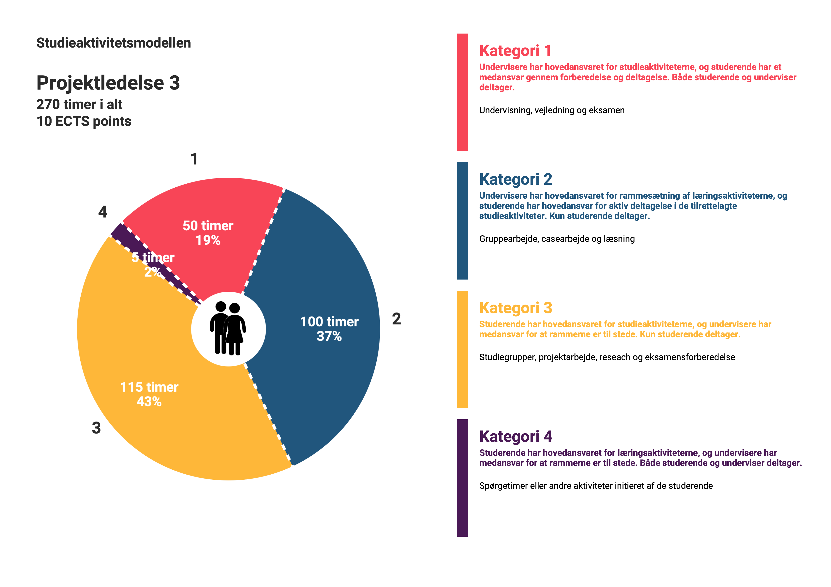

Godkendt af BBS, 2023-08-14

